BIMESTRAL EMPRENDIMIENTO 4°

- Cliente fiel: Quien diario va al restaurante y lo poya.
Cliente ocasiona: No va frecuentemente al lugar y no lo conoce (Es nuevo)

° Lo notan sobre todo en los domicilios y los frecuentes pedidos.
° Por su calidad humana y su buen servicio.
- A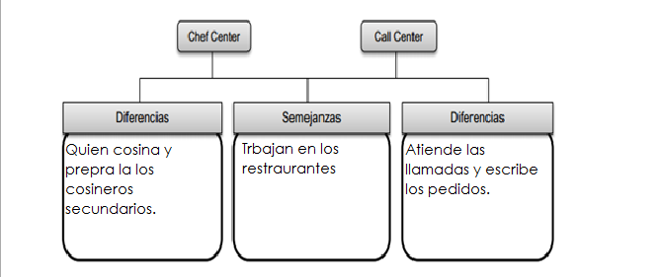

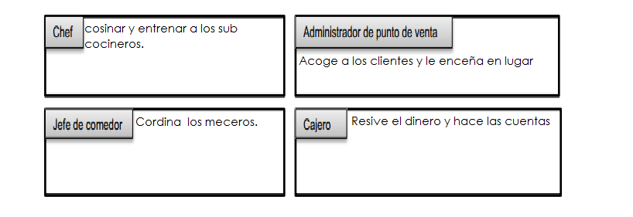
- Debe tener experiencia y conocimiento del lugar y sus clientes.
- Si, hace que los niños creen e imaginen, aprenden a cocinar.
- A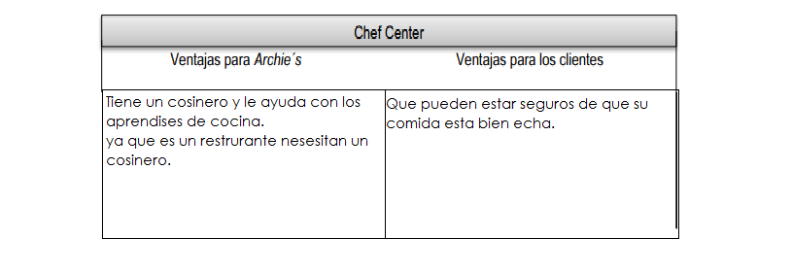
Achie´s ha crecido gracias a su buen servicio.
Achie´s es una gran cadena de restaurantes.
Gracias a su ingenio ha logrado triunfar.
- Conseguir más restaurantes en el exterior y nuestro país.
- Porque si una persona para tener éxito tiene que hacer las cosas co el corazón.
SI, porque para que una persona agá los cosa bien tiene que hacerlas con ganas.

